חשיבה עיצובית ב' - הצעת ערך ובדיקת קונספט

1. היערכות למפגש
- אין היערכות מקדימה, הימים מתקיימים ברצף

2. מיקום היום בתוכנית
- מיקום ב-Timeline: מפגש 3 מתוך 8 (היום השני ברצף של סדנת החשיבה העיצובית, צמוד ליום 2).
- מה בא לפניו: יום 2 (מסע קיים ובעיית שורש מנומקת ומאושרת).
- מה בא אחריו: לולאת תיקוף בת שבועיים (Validation Loop) לבדיקת הקונספט מול משתמשים בשטח לקראת ה-Lean Canvas.
3. מטרות היום
- הקניית תפיסת Re:design של תהליכים: פירוק התהליך הבירוקרטי הישן ובנייתו מחדש מאפס בעידן של סוכנים אוטונומיים.
- פריצת גבולות הרעיונאות באמצעות פריסת מגוון שאלות How Might We (HMW): מענה לשאלת "מה אפשר לעשות רק עכשיו בזכות AI שלא היה אפשרי קודם?".
- גיבוש הצעת ערך (Value Proposition) טרנספורמטיבית בעלת רכיב AI/ML מובהק ואימפקט מערכתי, ובחינת מידת החדשנות שלה (תהליכית וטכנולוגית).
- פירוק הצעת הערך למערכת היפותזות כאב ומענה באמצעות סוכן ולידציה.
- בניית חבילת בדיקת קונספט (Concept Test Package — כגון דף נחיתה, שאלון אינטראקטיבי, מוקאפ בודד או סימולציית Gem) לבדיקת הנחות היסוד בשטח.

4. סדר יום - האבנים הגדולות
- הרצאת פתיחה על רעיונאות - הכנסה של AI mindset, רה דיזיין, חשיבה מונחת AI בפתרונות
- המחשה של פירוק ובנייה מחדש של התהליך
- רעיונאות - הצוות מייצר רעיונות, סוכן AI מרחיב ומייצר רעיונות, שואלים מה אפשר לעשות רק עכשיו, בזכות יכולות AI, זיהוי המקומות שבהם AI מייצר ערך ייחודי
- הצעת ערך - הצוות מגדיר את הצעת הערך
סוכן AI – מאתגר, משבש, הסוכן בוחן את מידת החדשנות התהליכית/ טכנולוגית
- הצגה במליאה וקבלת FT
- קונספט ראשוני - סוכן הואלידציה ממליץ על הדרך לבדוק את הצעת הערך
- בנייה של תוצר ויזואלי שממחיש את הצעת הערך המרכזי ומטרתו לבחון מול משתמשים כדי לקבל תובנות על הנחות היסוד וכיוון הפתרון

5. תהליכים שקורים ביום (Processes)
- [Re:design של תהליכים ורעיונאות AI-Native]
- [הרחבת וריאציות How Might We וגיבוש הצעת ערך]
- [תכנון ובניית בדיקת קונספט (Concept Testing Setup)]

6. שיעורי בית
- הפצת הקונספט לשטח: חלוקת קישור תוצר ההמחשה ללפחות 30 משתמשי קצה אמיתיים (אזרחים / עובדים ייעודיים במשרד) - הפעלת מחקר מדף (צריך להכניס פה בהמשך את כל המתודה של שירה)
- איסוף נתוני התנהגות (Metrics over Opinions): מדידת שיעורי המרה אמיתיים (כמה אנשים לחצו על הכפתור, כמה מילאו את השאלון עד סופו).
- איסוף משוב איכותני: עריכת 3 שיחות עומק קצרות עם משתמשים שהתנסו בתוצר לשמיעת התרשמותם האותנטית.
- הזנה למוח השני לקראת יום 4: סיכום תוצאות המבדק בקובץ ייעודי כבסיס ישיר למילוי ה-Lean Canvas ביום 4.

7. שער מעבר
בדיקת קונספט והמחשת ערך (Concept Demonstration Package)
חבילת כלים ומסמך מנחה המאפשרים לצוות לצאת מיד לשטח ולבדוק את הצעת הערך מול משתמשים אמיתיים במהלך שבועיים של לולאת תיקוף. התוצר אינו אב-טיפוס של המוצר כולו, אלא כלי חשיבה ולמידה (Thinking Tool).

מבנה התוצר:

- הצעת הערך המדויקת (The Core Value Proposition): עבור מי השירות מיועד? מהו הכאב העמוק שהוא פותר? מהו המענה הייחודי מבוסס הבינה?
- טבלת 5 ההיפותזות של סוכן הוולידציה:
  - היפותזה 1 (כאב אמיתי): האם משתמשי הקצה אכן חווים חוסר ודאות / עומס בנושא זה?
  - היפותזה 2 (משמעות הכאב): האם הכאב פוגע במוטיבציה או גורר נטישה ונזק ממשי?

  - היפותזה 3 (רלוונטיות הפתרון): האם המשתמשים יסכימו להשתמש במענה מהסוג המוצע?
  - היפותזה 4 (היתכנות הקונספט): האם המענה המוצע אכן מייצר תחושת שליטה ובהירות?
  - היפותזה 5 (נכונות לפעולה / Engagement): האם המשתמש מוכן להשקיע מאמץ ממשי (מענה, הרשמה, צירוף מסמך)?
- המחשת הקונספט שנבנתה (The Concrete Asset): קישור לדף נחיתה / טופס אינטראקטיבי / מוקאפ בודד / סימולציית Gem שפותחה בסדנה.
- תוכנית הפצה ומדדי הצלחה (Validation Plan): לאילו ערוצים מפיצים (קבוצות WhatsApp מקצועיות, קהילות ייעודיות, פנייה ישירה לאזרחים/עובדים)? מה ייחשב להוכחה חיובית (כמות משיבים, אחוז המרה, פידבקים איכותיים)?

8. שימוש AI במהלך היום (AI Capabilities & Agents)

סוכן 1: סוכן Re:design ורעיונאות מתפרצת (Disruptive Ideation Agent) / סוכן פריסת HMW
- סקופ וטריגר: מופעל לאחר שהצוות ייצר רעיונות ראשוניים על גבי הלוח, בפתיחת סשן הרעיונאות שלאחר הרצאת ה-AI Mindset.
- קלטים (Inputs): בעיית השורש המנומקת ושאלות ה-HMW מיום 2.
- פלטים (Outputs): יצירת 10+ וריאציות של שאלות HMW, ורעיונות פורצי דרך המשלבים יכולות AI מתקדמות (Agents, Prediction, LLM), הצעת מודלים מבוססי סוכנים, אוטומציה של החלטות רוטיניות, ורעיונות המייתרים את התהליך הישן במקום רק לשפר אותו.

סוכן 2: סוכן אתגור הצעת ערך ומדד חדשנות (Value Prop & Innovation Agent)
- סקופ וטריגר: מופעל בעת ניסוח הצעת הערך הסופית ע"י הצוות.
- קלטים (Inputs): הצעת הערך המנוסחת ע"י הצוות וסוג המענה המוצע.
- פלטים (Outputs): דירוג רמת החדשנות (קונספטואלית, תהליכית וטכנולוגית), אתגור מידת החדשנות, מניעת פתרונות שנות ה-80, וזיהוי יתרון יחסי של ה-AI ואזהרה מפני "סוסים מהירים" או "עוד צ'אטבוט שטחי".

סוכן 3: סוכן הולידציה - פירוק הנחות יסוד ותכנון בדיקת קונספט (Concept Test Agent)
- סקופ וטריגר: השלב המסכם של היום — היערכות ליציאה לשטח.
- קלטים (Inputs): הצעת הערך הנבחרת וממצאי הראיונות הקודמים.
- פלטים (Outputs): פירוק הצעת הערך ל-5 היפותזות ליבה (כאב, כדאיות, רלוונטיות, היתכנות, התנהגות), הצלבה מול מה שכבר הוכח במחקר, והמלצה על פורמט הבדיקה המתאים ביותר (Landing page, Interactive survey, Mockup, Gem simulation).

9. טמפלטים

פירוט התהליכים - חשיבה עיצובית ב׳
מטרת התהליך, זרימת התהליך, מפרט יכולות ה AI, תוצרים, הנחיות למנטור

תהליך 1: רעיונאות AI Native
(ai-native-ideation-and-hmw.md)

1. מטרה
- צוותים ממשלתיים נוטים לחשוב במונחים של "איך נשפר את הטופס הקיים" או "איך נקים פורטל מידע חדש". תהליך זה נועד לשבור את הקיבעון באמצעות רעיונאות המבוסס על יכולות AI אג'נטיות - חיבור כין כאב לטכנולוגיה
- עקרון Human First ברעיונאות: האדם מביא את הטאץ' האנושי, הערכים ורגישות השטח; הסוכן מרחיב לאפשרויות טכנולוגיות קיצוניות

2. מפרט סוכן ה-AI (Ideation Agent Specification)
- Scope & Trigger: מופעל לאחר טעינת נוסח בעיית השורש הסופית מיום 2.
- Inputs: problem-statement-dossier.md + 2 כרטיסי הפרסונה + תובנות השטח.
- Outputs:
  - שאלות HMW מתקדמות
  - בנק של 15 רעיונות גולמיים מגוונים, כולל 3 רעיונות "פרועים" (Wild Ideas) לשבירת תקרת הזכוכית.

3. זרימת התהליך
- שלב א': ניסוח HMW אנושי ראשוני (15 דקות):
  - הצוות מנסח 3 שאלות HMW ראשוניות על הלוח סביב בעיית השורש.
- שלב ב': הרחבת פריזמה באמצעות סוכן הרעיונאות (10 דקות):
  - מפעיל ה-AI מזין את שאלות הצוות ואת תיק הבעיה לסוכן. הסוכן פולט את מערך שאלות ה-HMW המתקדמות
- שלב ג': בחירת 2 שאלות HMW מובילות (10 דקות):
  - הצוות בוחר את שתי השאלות שפותחות את מרחב הפתרון הרחב והמעניין ביותר.
- שלב ד': סיעור מוחות אנושי שקט
כל חבר צוות רושם 6-8 רעיונות לפתרון על פתקיות, ללא שיפוטיות ובשקט מוחלט.
- שלב ה': שילוב בנק הרעיונות של הסוכן ומיון במטריצה (25 דקות):
  - חברי הצוות מקריאים את הרעיונות, מוסיפים את רעיונות הסוכן המתאימים, ומסדרים אותם על מטריצת אימפקט מול רדיקליות תפיסתית (שיפור שגרתי מול שינוי פרדיגמה).
- שלב ו': בחירת הרעיון המנצח (10 דקות):
  - הצבעת נקודות צוותית ובחירת כיוון הפתרון שסביבו תיבנה הצעת הערך.

4. מבנה התוצר (ideation-bank.md)
- קובץ הכולל את רשימת שאלות ה-HMW שנבחנו, בנק הרעיונות המלא, ומפת המיון שהובילה לבחירת כיוון הפתרון.

5. נורות אזהרה למנטור (Red Flags)
- 🚩 הילכדות בפתרון של "צ'אטבוט עונה לשאלות": כמעט כל צוות ממשלתי מציע בהתחלה בוט Q&A. התערבות מנטור: "איך הפתרון פועל בעצמו בלי שהאזרח יצטרך לשאול בכלל? בואו נפעיל את ציר ה-Zero Touch של הסוכן."

תהליך : ניסוח הצעת ערך, בחינת ייחודיות ובדיקת רמת חדשנות (value-proposition-crafting.md)

1. מטרה
- פתרון טוב אינו רק רעיון מלהיב, אלא הבטחת ערך חדה, מובחנת ומדויקת המגדירה במדויק מה המשתמש מרוויח, מה נחסך ממנו, ובאיזה אופן טכנולוגיית ה-AI מייצרת את קפיצת המדרגה.
- מבדק שבירת הסוסים המהירים (The Horse-Busting Test): בדיקה ביקורתית שמטרתה למנוע אוטומציה של תהליך רקוב, ולוודא שהמיזם מדורג ברמת חדשנות של "שינוי פרדיגמה AI-Native".

2. מפרט סוכן ה-AI (Value Proposition & Horse-Buster Agent)
- Scope & Trigger: מופעל בעת גיבוש טיוטת הצעת הערך הראשונית של הצוות.
- Inputs: הרעיון הנבחר + כרטיס הפרסונה + בעיית השורש מיום 2.
- Outputs:
  - ציון חדשנות מנומק (1 עד 5): הערכה האם הפתרון הוא "סוס מהיר" (Fast Horse), שיפור הדרגתי (Incremental), או מהפכה תהליכית (AI-Native Redesign).
  - ניתוח חלופות וייחודיות (Unfair Advantage Analysis): מול אילו פתרונות/מעקפים האזרח משתמש כיום, ומדוע הפתרון החדש מנצח אותם בפער משמעותי.
  - נוסח הצעת ערך מהודק (Value Proposition Statement) על פי תבנית קנונית.

3. פירוט השלבים שלב-אחר-שלב (Step-by-Step Flow)
- שלב א': מיפוי רווחי המשתמש והקלת הכאב (Human Value Canvas) (20 דקות):
  - הצוות ממלא את משולש הצעת הערך:
    - Pains Relieved (הקלת כאבים): אילו חרדות, עיכובים ומאמצים נמחקים לחלוטין?
    - Gains Created (ייצור רווחים): איזה שקט נפשי, חיסכון כלכלי או מהירות מושגים?
    - AI Secret Sauce (המנוף הטכנולוגי): מה ה-AI עושה מאחורי הקלעים שאי אפשר היה לעשות קודם בקוד רגיל?
- שלב ב': ניסוח טיוטת הצעת הערך (15 דקות):
  - ניסוח משפט הצעת הערך המרכזי.
- שלב ג': הפעלת סוכן שבירת הסוסים המהירים (Red Team Sparring) (15 דקות):
  - הסוכן בוחן את המשפט ושואל שאלות עימות:
    - "האם המוצר הזה הוא רק טופס מקוון חכם יותר שמזין את אותו פקיד?"
    - "אם מחר משרד ממשלתי מקביל ישיק בוט פשוט — מה הופך את הפתרון שלכם לשונה מהותית?"
- שלב ד': תיקון ודיוק הצעת הערך (20 דקות):
  - הצוות משדרג את הצעת הערך בהתאם להערות הסוכן ומאשר אותה מול המנטור.

4. מבנה פלט הצעת הערך הקנונית (value-proposition-canvas.md)
# מפרט הצעת ערך ומבדק רמת חדשנות (Value Proposition Spec)

## 1. ניסוח הצעת הערך המרכזית (The Core Value Statement)
* **עבור:** [הפרסונה הממוקדת ביותר שסובלת מהכאב]
* **שנאלצת כיום:** [ההתמודדות המייאשת עם המצב הקיים / מעקפים ידניים]
* **המוצר שלנו הוא:** [הגדרת קטגוריית המוצר החדש בגישת AI-Native]
* **המעניק:** [הרווח הבלעדי והקלה הדרמטית בכאב — תוצאה סופית ולא תהליך]

## 2. תוצאות מבדק שבירת הסוסים המהירים (Horse-Busting Test)
* **רמת חדשנות שנפסקה (1-5):** 4.5 (AI-Native Transformation)
* **הנמקת הסוכן:** הפתרון אינו מסתפק בקיצור זמני מילוי הטופס, אלא מבטל את הצורך בהגשת הבקשה על ידי משיכת זכאות אוטומטית ממסדי נתונים.

5. נורות אזהרה למנטור (Red Flags)
- 🚩 הצעת ערך מבוססת תכונות (Features) ולא ערך: הצוות אומר "הערך שלנו הוא שיש לנו דשבורד ו-AI". התערבות מנטור: דשבורד הוא פיצ'ר, לא ערך. מה האזרח מרוויח בחיים שלו בזכות הדשבורד הזה?

תהליך: בניית תוצר המחשה מהיר לבדיקת קונספט (concept-demonstration-build.md)

1. מטרה
Concept Test אינו MVP ואינו אב-טיפוס גרפי. מטרת השלב אינה לייצר מסכים מלוטשים ב-Figma או לפתח קוד תוכנה, אלא לבנות תוצר המחשה קל-משקל (Thinking Tool) שניתן להניח בידי משתמשי קצה כבר מחר בבוקר, כדי לבדוק האם הם מבינים את הפתרון, מעוניינים בו, ומוכנים לסמוך עליו.
- עקרון Reality Wins: במקום להתווכח בחדר האם הרעיון יעבוד — מפיקים תוצר בדיקה חי תוך 60 דקות ויוצאים לשטח לקבל תשובות מהמציאות.

2. מפרט סוכן הואלידציה
- Scope & Trigger: מופעל מיד לאחר אישור הצעת הערך.
- Inputs: הצעת הערך המאושרת + הנחות היסוד הקריטיות ביותר לאישוש/הפרכה.
- Outputs:
  - ארכיטקטורת תוצר הבדיקה הנבחר (המלצה על הפורמט המהיר ביותר: דף נחיתה / בוט הדמיה ב-Gem / טופס אינטראקטיבי).
  - טקסטים מלאים וקופי שיווקי (Copywriting): כותרות מושכות, הסבר הצעת הערך, והנעה לפעולה (Call to Action).
  - פרוטוקול שאלות תשאול קצר המוטמע בסוף ההתנסות ( שאלות בדיקת נכונות).

3. פירוט השלבים שלב-אחר-שלב (Step-by-Step Flow)
- שלב א':הצוות מזין את הצעת הערך לסוכן, הסוכן מפרק אותה להנחות יסוד ומציע דרכים לבצע ולידציה
מהידע הנצבר הסוכן יודע איזה הנחות יסוד כבר איששנו בתהליך עד כה
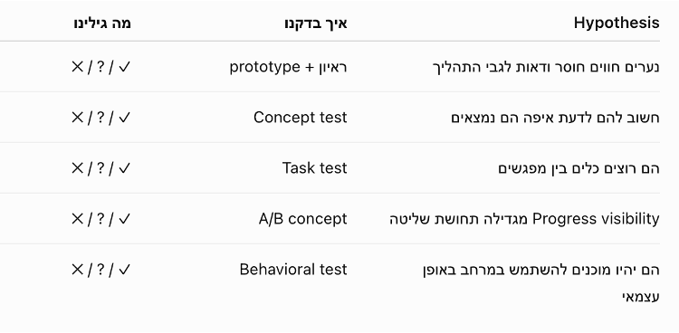
- שלב ב': הסוכן מציע דרכים שונים לבצע ואלידציה, הצוות בוחר את הדרך הרלוונטית
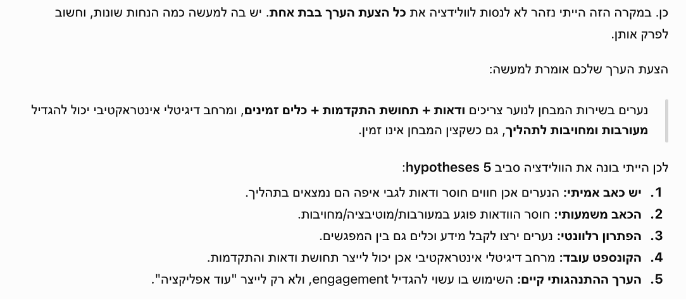שלב ג': הסוכן מקבל הנחייה לייצר את הקיט שיאפשר לבצע את הואלידציה בשטח

4. מבנה התוצר (concept-demonstrator.md)
- קובץ הכולל קישור פעיל לתוצר הבדיקה (URL), צילומי מסך של שלבי החוויה, והגדרת 3 מדדי ההצלחה לבדיקת השטח (שיעור השלמה, נכונות להירשם לפיילוט, ציון בהירות).

5. נורות אזהרה למנטור (Red Flags)
- 🚩 בזבוז זמן על עיצוב גרפי, לוגו וצבעים: הצוות מבלה שעתיים בבחירת גופנים או לוגו ב-Canva. התערבות מנטור: "עצרו מיד! זה לא מעניין. שחור-לבן על גבי מסך פשוט מספיק. אנחנו בודקים את עוצמת הערך, לא את כישורי הגרפיקה."

יום 3 - תוצרים וטמפלטים

תוצר 1: בנק שאלות HMW ורעיונות (ideation-bank.md)
- תיעוד מלא של מרחב הרעיונות, הצירים הטכנולוגיים שנבחנו, והנימוק לבחירת כיוון הפתרון.

תוצר 2: מפרט הצעת ערך ומבדק סוסים מהירים (value-proposition-canvas.md)
- מסמך הצעת הערך המהודק, כולל מנוף ה-AI, ותוצאות מבדק החדשנות.

תוצר 3: תוצר המחשת קונספט פעיל (concept-demonstrator.md)
- קישור פעיל לדף הנחיתה, שאלון הניסוי או ה-Gem המדמה, לצד פרוטוקול ההפצה למשתמשים.

